Nombre: |  | Matrícula
Ivan Francisco Padron Macias |  | 2150830
María Ximena Rodarte Cuevas |  | 2154111
Angel Haziel Bernal Garza |  | 2156444
Nombre del curso: Componentes de lógica de negocios | Nombre del profesor: Miguel Ángel Gómez Marroquín
Modulo Netacad: 3 | Empresa: Hotel Costa Azul
Fecha: 13/10/2026
Bibliografía (Formato APA)

REPORTE DE PRUEBAS DEL SISTEMA PMS

1. Objetivo
El objetivo de las pruebas fue comprobar que las funciones principales del sistema de gestión hotelera (PMS) del Hotel Costa Azul funcionaran correctamente, verificando las reglas del negocio relacionadas con las reservaciones, las habitaciones, los folios, los cargos, los pagos y las tarifas.

2. Herramientas utilizadas
- Lenguaje de programación: Python.
- Entorno de desarrollo: Visual Studio Code.
- Framework de pruebas: unittest, incluido en la biblioteca estándar de Python.
- Método de ejecución: descubrimiento automático de pruebas mediante la terminal.

3. Procedimiento
Para ejecutar las pruebas, primero se verificó la instalación de Python y posteriormente se configuró la variable PYTHONPATH para que el intérprete pudiera localizar los módulos del sistema ubicados dentro de la carpeta src.
Después, se ejecutó el siguiente comando en la terminal de Visual Studio Code:
$env:PYTHONPATH = "$PWD\src"
python -m unittest discover -s tests -v
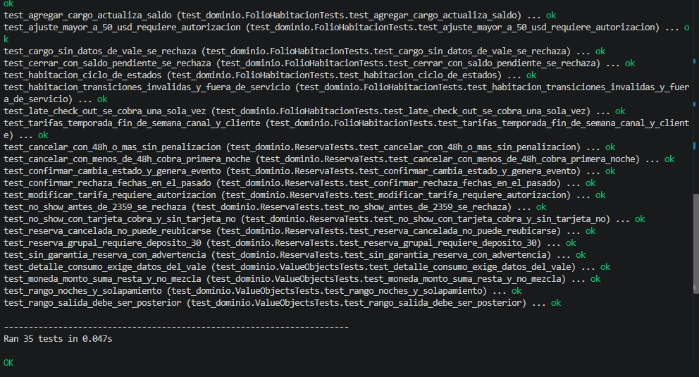
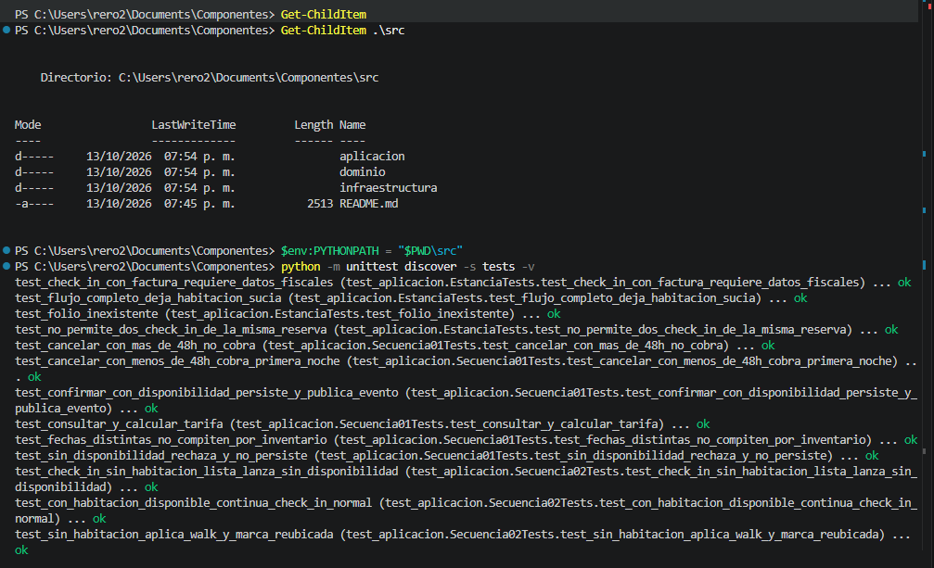
El comando permitió descubrir y ejecutar automáticamente las pruebas de los archivos test_aplicacion.py y test_dominio.py.

4. Resultados obtenidos
La ejecución finalizó correctamente con los siguientes resultados:
Concepto | Resultado
Pruebas ejecutadas | 35
Pruebas aprobadas | 35
Pruebas fallidas | 0
Pruebas con errores | 0
Tiempo de ejecución | 0.047 segundos
Resultado general | OK

5. Pruebas realizadas
5.1. Pruebas de Aplicación
Se ejecutaron 13 pruebas relacionadas con el funcionamiento de los servicios de aplicación. Se verificaron los siguientes aspectos:
- Confirmación de reservaciones y persistencia de información.
- Consulta y cálculo de tarifas.
- Validación de disponibilidad de habitaciones.
- Cancelaciones con y sin penalización.
- Registro de entrada (check-in) y salida (check-out).
- Registro de cargos, pagos y ajustes en el folio.
- Validación de datos fiscales para la facturación.
- Reubicación de huéspedes cuando no hay habitaciones disponibles.
Resultado: las 13 pruebas fueron aprobadas.
5.2. Pruebas de Dominio
Se ejecutaron 22 pruebas para comprobar las reglas de negocio y el comportamiento de las entidades y objetos de valor del sistema. Se revisaron los siguientes aspectos:
- Validación de rangos de fechas y cálculo de noches.
- Operaciones monetarias y prevención de mezclas entre monedas.
- Confirmación, cancelación y reubicación de reservaciones.
- Reglas para reservaciones grupales y depósitos.
- Validación de garantías y penalizaciones por no-show.
- Control de cargos, pagos, ajustes y saldos de los folios.
- Autorizaciones gerenciales para operaciones específicas.
- Cambios de estado de las habitaciones.
- Cálculo de tarifas según temporada, fin de semana, canal de venta y tipo de cliente.
Resultado: las 22 pruebas fueron aprobadas.

6. Incidencias encontradas
Durante el primer intento, las pruebas no pudieron ejecutarse porque Python no encontraba los módulos aplicacion y dominio. El problema se debía a que las carpetas del código fuente estaban dentro de src.
La situación se resolvió configurando temporalmente la variable de entorno PYTHONPATH para incluir esa carpeta. Después de realizar esta configuración, las pruebas se ejecutaron sin errores.
No fue necesario modificar el código fuente para resolver este problema de ejecución.

7. Conclusión
Los resultados obtenidos muestran que las 35 pruebas automatizadas ejecutadas fueron aprobadas, sin fallos ni errores. Esto permite comprobar que los comportamientos evaluados de los módulos de Aplicación y Dominio cumplen con los resultados esperados por las pruebas.
Por lo tanto, el sistema superó satisfactoriamente las pruebas automatizadas realizadas. Sin embargo, estos resultados no garantizan que todas las funciones estén libres de errores, ya que únicamente se evaluaron los casos incluidos en las pruebas disponibles.
En general, las pruebas permitieron verificar las principales reglas de negocio del PMS y confirmar que la configuración necesaria para ejecutarlas en Visual Studio Code funciona correctamente.

